
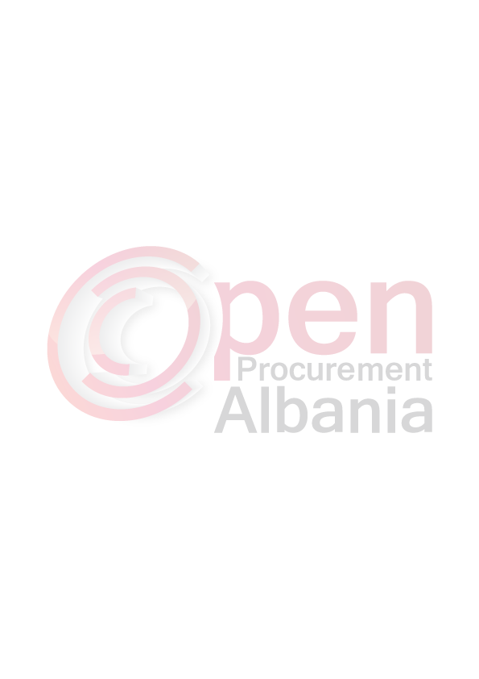
REPUBLIKA E SHQIPERISE
BASHKIA ROSKOVEC
K R Y E T A R I

FTESË PËR OFERTË

Emri dhe adresa e autoritetit kontraktor
Emri BASHKIA ROSKOVEC
Adresa QENDER - ROSKOVEC
Tel/Fax 0382 280242
E-mail ______________________
Faqja e Internetit www.bashkiaroskovec.com

Autoriteti kontraktor do të zhvillojë procedurën e prokurimit me vlerë të vogël me fond limit 312 880 (treqindedymbedhjetemije e teteqindetetdhjete) leke pa tvsh.
Data e zhvillimit do të jetë 07.03.2016 ora 09:30 në adresën ëëë.app.gov.al

Jeni të lutur të paraqisni ofertën tuaj për këtë objekt prokurimi me këto të dhëna (specifikimet teknike të mallrave):
Nr | Emertim I mallit | Sasia | Njesia
1 | Tabela në kufijtë hyrese dhe dalese te bashkisë | 4 | cope
2 | Tabela emertimi per ndertesen e bashkise | 1 | cope
3 | Tabela emertimi per ndertesen e NJA Strum | 1 | cope
4 | Tabela emertimi per ndertesen e NJA Kuman | 1 | cope
5 | Tabela emertimi per ndertesen e NJA Kurjan | 1 | cope
6 | Tabela emertimi per ndertesen e shkollave te bashkise | 7 | cope
7 | Flamuj me logon e bashkise | 10 | cope
8 | Banderola per festa te ndryshme | 52 | cope
9 | Beze e kuqe | 16.8 | m2

Specifikimet teknike ne skedare te bashkengjitur.

Operatori ekonomik i renditur i pari, përpara se të shpallet fitues, duhet të dorëzojë pranë autoritetit kontraktor (në rastet kur kërkohet), dokumentet si më poshtë:
- Ekstraktin e QKR-se (mbi objektin e veprimtarise te ngjashem me punen qe kerkohet te kryhet ne kete procedure porkurimi),

Operatori ekonomik i renditur i pari, duhet të paraqitet me dokumentat perkates pranë autoritetit kontraktor deri 1 (nje) dite pune (brenda ores 16:00) pas njoftimit te klasifikimit nepermjet sistemit elektronik.

Afati i lëvrimit të mallit do të jetë brenda 5 (pese) diteve duke filluar nga data e shpalljes se fituesit.

Në ofertën e tij, ofertuesit duhet të paraqesë të dhënat e plota të personit të kontaktit.

TITULLARI I AUTORITETIT KONTRAKTOR

Majlinda BUFI

